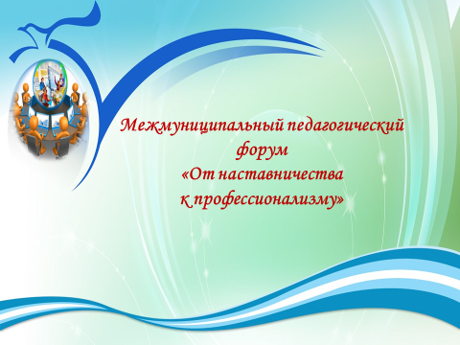

Сертификат
участника образовательного марафона



участника образовательного салона
межмуниципального педагогического форума
«От наставничества к профессионализму»

Настоящий сертификат выдан
______________________________
______________________________
______________________________
участнику образовательного салона
(методические службы школ представляют свой самый интересный проект по наставничеству)
межмуниципального
педагогического форума
«От наставничества к профессионализму»

Управление образованием
администрации Эрзинского кожууна

Муниципальная методическая служба

01 ноября 2022 г.
с. Эрзин

